1- Sobre el proyecto

La obra se centra en la Revolución Rusa y la resonancia de algunas de sus ideas artísticas y políticas en la actualidad. Toma como fuente de inspiración la figura de Alexandra Kollontai, revolucionaria y feminista soviética, e intenta investigar en algunos de sus conceptos sobre política, la libertad, el cuerpo, la sexualidad y cómo el capitalismo construye una identidad femenina específica.

La obra está compuesta por tres partes.

La primera es una obra de marionetas. Las marionetas son una réplica exacta de los actores que las manipulan. La historia que se cuenta es la de una profesora universitaria que enseña revolución rusa en Buenos Aires y que está en crisis porque siente que su vida es mucho más convencional y burguesa que lo que enseña. Además, tiene conflictos con su marido y su hija. En el pico del conflicto con ella misma algunos amigos la invitan a salir y van al teatro.

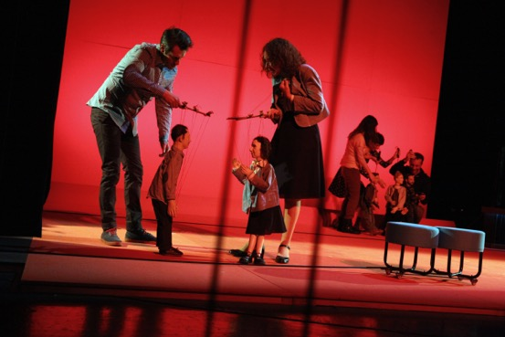

En este momento empieza una obra de teatro real que las marionetas se sientan a ver. La obra está actuada por los mismos actores que hasta ahora manipularon a las marionetas.
La historia de la obra de teatro es sobre una joven europea que se unió al movimiento revolucionario latinoamericano hace 10 años. Ahora regresa a su hogar descubriendo cuánto han cambiado las cosas desde entonces y que ya no puede adaptarse a vivir allí. Un día, un amigo la invita a ver una película.

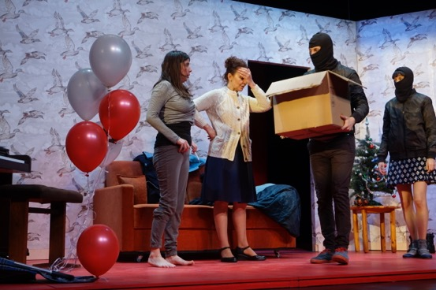

En ese punto, la película comienza. La película está protagonizada por los mismos actores de la obra de teatro y del show de marionetas.
La película cuenta la historia de una periodista de un programa político de televisión. Acaba de recibir un inesperado ascenso para dirigir todo el área de noticias del canal. Para celebrarlo se va de viaje con dos amigas. Van a Misiones (en el norte de Argentina), donde jóvenes y pobres descendientes de rusos, emigrados al país justo después del triunfo de la revolución soviética hace casi cien años atrás, trabajan de strippers y se prostituyen ofreciendo sus servicios a mujeres de la clase media por poco dinero.

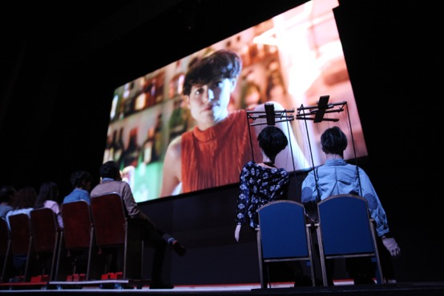

Cada historia tiene una gran influencia en la otra. Cuando termina la película regresamos a la obra de teatro y vemos cómo esa historia impacta en la revolucionaria, que luego de verla decide cambiar su vida
Y una vez que termina la obra regresamos al show de marionetas y vemos de qué manera la vida de la profesora universitaria, ha sido alterada por lo que vio en el teatro.

Tomando algunas ideas formales del avant-garde soviético, poniendo en conflicto el cuerpo y sus representaciones, discutiendo la dicotomía entre ser espectador o participante de la Historia, investigando acerca de la validez de ciertas ideas de la Biopolítica en relación al control político de los cuerpos, la obra intenta analizar la relevancia de ciertas ideas de la revolución rusa, exactamente 100 años después de 1917, y recuperar la aún relevante pregunta de Lenin frente a la situación política: “Qué hacer?”

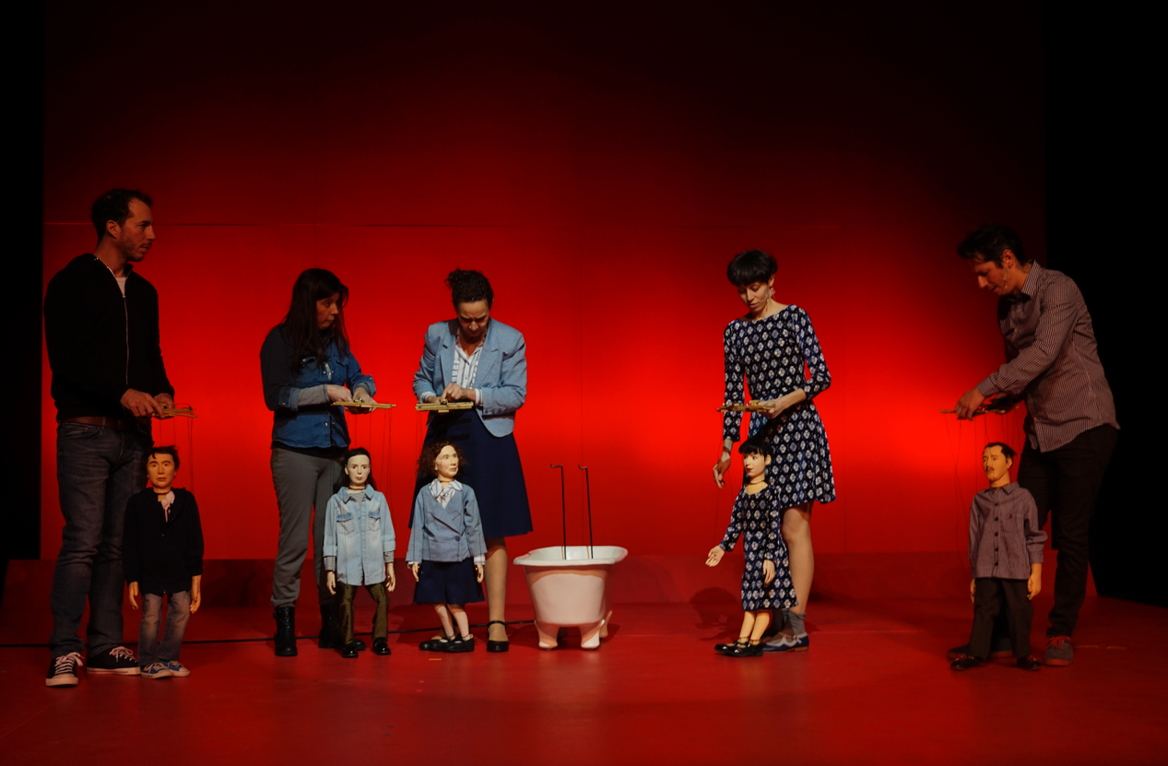

Este año se cumplen cien años de la revolución rusa de 1917. Es difícil no pensar que los conflictos en relación a la igualdad, distribución de la riqueza, derechos de los trabajadores y la lucha contra nuevas formas de explotación parecen tan relevantes hoy como lo eran hace un siglo.

“Arde brillante…” cuenta las historias de tres mujeres actuales cuyas experiencias están atravesadas por la revolución rusa de maneras muy diferentes.
El arte, al igual que las revoluciones, crea posibilidades de mundos que antes no eran visibles. ¿Es posible invocar, con una alta dosis de humildad, la explosión artistica de vanguardia que siguió a la revolucion rusa y que aspiraba a contar cosas que no era posible contar de otras maneras?
La creación de mega ficciones como acto utópico.

Los personajes de “Arde brillante…” son transformados por contemplar en obras de arte las vidas de los otros, reflejándose en ellas.
En un mundo lleno de injusticias terribles, para ellos la posibilidad de un cambio radical en la sociedad y en sus vidas, como un tigre agazapado que se enciende en llamas, sigue iluminando y dando esperanzas en los lugares más oscuros.

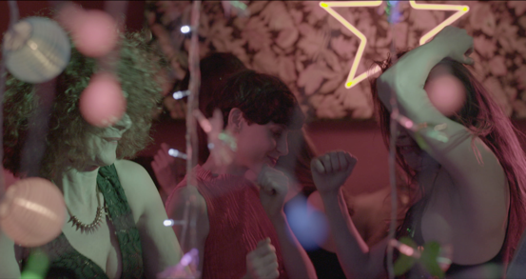

2- Créditos

Texto y Dirección: Mariano Pensotti
Elenco: Susana Pampín, Laura López Moyano, Inés Efrón, Esteban Bigliardi, Patricio Aramburu
Espacio & Diseño de vestuario: Mariana Tirantte
Música: Diego Vainer
Luces: Alejandro Le Roux
Producción artística: Florencia Wasser / Grupo Marea
Asistencia de escenario: Malena Juanatey, Tatiana Mladineo
Asistencia de escenografía: Gonzalo Córdoba Estévez, Tatiana Mladineo, Luciana Peralta
Asistencia de dirección: Juan Schnitman

Una coproducción del HAU Hebbel am Ufer junto al Complejo Teatral de Buenos Aires, Kunstenfestivaldesarts (Brussels), Maria Matos Teatro Municipal / House on Fire con el apoyo del Cultural Programme of the European Union.
Colaboración: el Cultural San Martín

Creada en el marco del "Utopian Realities", coproducción del HAU Hebbel am Ufer and Haus der Kulturen der Welt como parte del "100 Years of Now", curado por el HAU Hebbel am Ufer. Financiada por el Federal Government Commissioner for Culture and the Media.

3- Calendario de giras

2017
Enero 12 al 15 – HAU HEBBEL UM UFER (Berlín)
Enero 21 y 22 – TEATRO MARIA MATOS (Lisboa)
Mayo 19 al 23 – KUNSTENFESTIVALDESARTS (Brussels)
Mayo 31 y Junio 1 – MOUSONTORUM (Frankfurt)
Agosto 16 al 18: KAMPNAGEL (Hamburg)
Agosto 21 y 22: NOORDERZON PERFORMING ARTS FESTIVAL(Groningen)
Agosto 25 al 27: ZURCHER THEATER SPEKTAKEL (Zurich)
Septiembre 28 a Diciembre 1: TEATRO SARMIENTO (Buenos Aires)
Diciembre 5 y 6: DeSingel (Amberes)
Diciembre 9: Temporada Alta (Girona)

2018
17 de enero al 26 de febrero: TEATRO SARMIEBTO (Buenos Aires) 16 de marzo: MA SCENE (Montbeliard)
20 al 23 de marzo LE MAILLON (Strasbourg)
13 de mayo: FIDENA (Bochum)
16 y 17 de mayo: HAU HEBBEL AM UFER (Berlin)
14 y 15 de septiembre: FIT-Belo Horizonte
26 de septiembre al 3 de noviembre: EL CULTURAL SAN MARTIN (Buenos Aires)

2019
24 al 27 de enero: MAC (Chicago)
23 y 24 de marzo: Hong Kong Festival
18 y 19 de mayo: deSINGEL (Antwerp)
22 al 24 de mayo: TEATROS DEL CANAL (Madrid)

4- Dijo la prensa extranjera

“En la obra de Pensotti y sus extraordinarios actores el teatro sigue siendo un sueño utópico en el que todo es posible” Nachtkritik, Alemania

“El asombro maravilló al público, después de los cien minutos en que el argentino Mariano Pensotti nos confrontó con su decepción en el hombre y sus intentos de hacerlo mejor. Pensotti ha ideado un magnífico tríptico.
Una obra intrigante, una historia despiadada y una forma hermosa y revolucionaria” Dagblad Noorden, Holanda

"Uno de los personajes de la obra dice ‘El arte no es un espejo para reflejar el mundo sino un martillo para golpearla’. Mariano Pensotti y su grupo nos han mostrado cómo hacer eso. Un largo y emocionado aplauso para una enorme noche teatral, en la que es posible presentar ideas políticas, utopias sociales, la triste realidad de hoy bajo una brillante y sugestiva luz nueva” Kultur Port, Hamburgo.

“La gran obra de Pensotti mezcla marionetas, teatro y película e investiga en el avant-garde ruso para crear una forma nueva” Der Tagesspiegel, Berlin

“Arde brillante… desarrolla maravillosamente la relevancia de las ideas revolucionarias. Todo parece ser documental pero es una ficción que condensa los deseos ardientes de los cuerpos y los conflictos de los personajes” Berliner Zeitung, Berlin

“Arde brillante… nos hace pensar sobre lo que queda del ideal de transformación del mundo y se pregunta si no hemos optado por ser sólo espectadores de la historia. El potencial de transformación revolucionario, que parece nunca agotarse, se encuentra también en el propio desarrollo de la obra” Público / Cultura, Lisboa

“La obra gira en torno a cuestiones de género, violencia, crítica social y tópicos muy serios pero con increible humor. Una pieza política, artisticamente entrelazada y muy inteligente” Frankfurter Rundschau, Frankfurt

“¡Qué obra maravillosa! ¿Una? No, tres obras maravillosas… Tan inteligentes, divertidas y extremas!” Kultur Port, Hamburgo

“Pensotti, siempre un creador teatral con fuertes intereses políticos, resulta ser un feminista que desarrolla sus originales historias de tres mujeres en diferentes formatos narrativos. Junto con el extraordinario elenco ensambla una obra de marionetas que se convierte en teatro y luego en cine. Revolución, explotación y humor que hace que al final el teatro estalle en ‘bravos’” Hamburguer Abendblat, Hamburgo

5- Bio Mariano Pensotti

Mariano Pensotti es autor y director de teatro. Se formó en cine, teatro y artes visuales en Buenos Aires, España e Italia.
En teatro, como autor y director, ha estrenado más de quince obras en los últimos diez años entre las que se destacan: The Audience (2019), Diamante (2018), Cuando vuelva a casa voy a ser otro (2015), Cineastas (2013), El Pasado es un animal grotesco (2010) y La Marea (2005).
En sus obras frecuentemente hay un entrecruzamiento entre el teatro, la literatura y las artes visuales. Algunos de sus trabajos se centran en el desarrollo de una dramaturgia muy personal y el trabajo con actores, y en otros casos desarrolla intervenciones urbanas concebidas para espacios públicos. En esta línea se destacan: A veces creo que te veo (2010), Enciclopedias de vidas no vividas (2010), El Paraiso (2014) y Hoy es el día (2014).
Todas sus producciones han sido presentadas en Argentina y en teatros y festivales de Bélgica, Alemania, Suiza, Suecia, Francia, Inglaterra, Irlanda, Dinamarca, Austria, Estados Unidos, Canadá, Chile, Brasil, Colombia, México, Australia, Nueva Zelanda, Corea y Japón.
Sus textos se han traducido a más de diez idiomas. Ha recibido numerosos premios por sus trabajos en la Argentina y el extranjero tales como el Premio Germán Rozenmacher, Clarin y el Premio F; y las becas Unesco-Aschberg, Rockefeller Foundation, Fundación Antorchas y Casa de América de Madrid.
Junto a la escenógrafa Mariana Tirantte, el músico Diego Vainer, el iluminador Alejandro Le Roux y la productora Florencia Wasser forma el Grupo Marea.

6- Links

Fotos: https://www.dropbox.com/sh/hz9iem76njlgx0v/AABriQFznmojNiBbKeVX1zk5a?dl=0

Link obra completa: https://vimeo.com/258100334
PASS: lamarea

7- Contactos

Mariano Pensotti
marpenso@yahoo.com
+54 911 57378695

Mariana Tirantte
marianatirantte@gmail.com
+54 911 5523 3311

Florencia Wasser
florenciawasser@hotmail.com
+54 911 3266 5480

www.marianopensotti.com

